司法院許院長率同蔡副院長等一行訪視懲戒法院及座談新聞稿
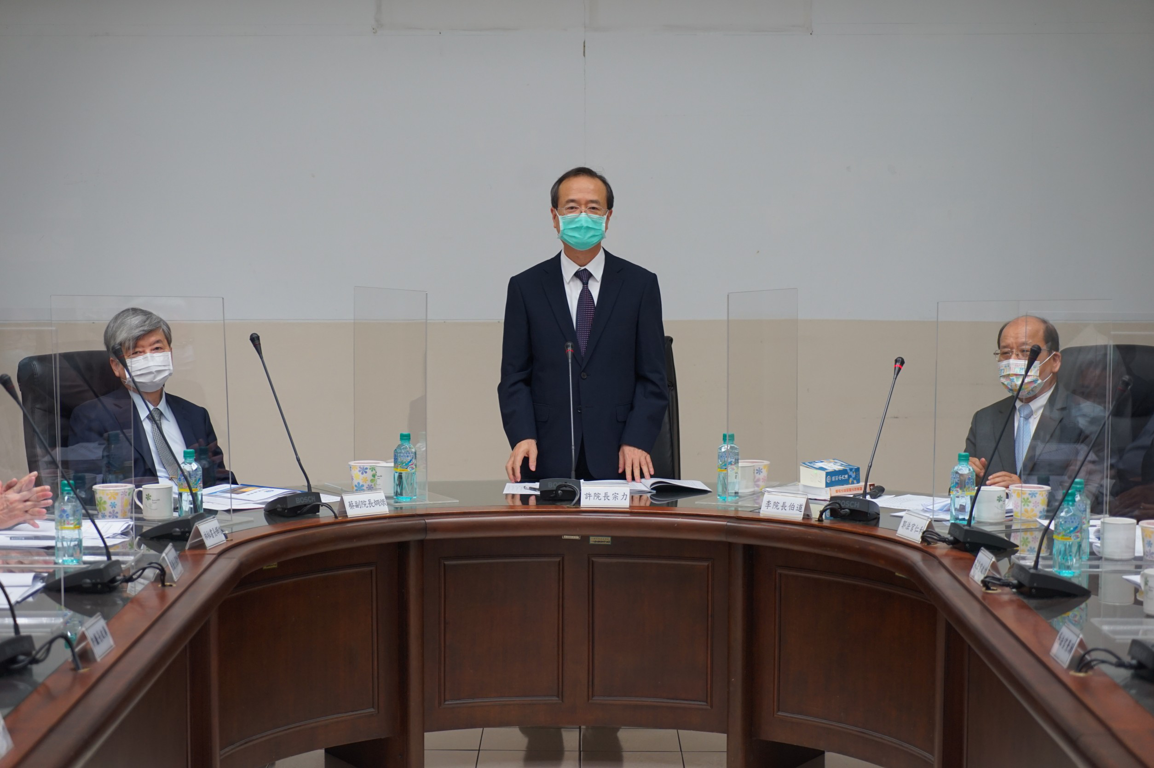
司法院許院長率同蔡副院長等一行訪視及座談
司法院許院長宗力於110年5月4日下午2時30分，率同蔡副院長烱燉、林秘書長輝煌及相關廳處主管等一行訪視懲戒法院，在李院長伯道引導下，至各辦公室慰勉同仁辛勞，隨後與全體法官進行座談，聽取各項意見與建言。
座談首先由李院長伯道簡報院務業務概況及目前規劃辦理的事項，包含:(一)自109年7月17日新制施行迄今，已密集召開各項會議(懲戒法庭與職務法庭法官會議、及職務法庭法官與參審員與會之審判業務交流會議、懲戒法庭庭務會議等)計14次，以因應懲戒新制得以穩健運行；(二)新制施行後，就全院收結件數及受懲戒人之懲戒處分種類以觀，與過去統計數據相較，顯見近來移送機關所移付懲戒之案件，當事人違法失職情事越趨嚴重及案情繁雜，且懲戒法院法官尚負責審理職務法庭懲戒、職務案件，復因改制後新增審級救濟程序等制度，於案件審理時尚有依法應迴避等情，故以現有院內法官人數，尚有人力困窘之情；(三)關於參審員參與職務法庭懲戒案件之情形，因職務法庭審理之法官、檢察官懲戒案件，多屬社會矚目或重大，為求公開透明，職務法庭懲戒案件自分案後，皆會於外網公告合議庭成員之配置(含參審員)；且為發揮參審員參與審判之成效，有關判決之評議及製作，參審員皆係全程參與，迄今已有5件由參審員參與審理之案件，並有4件已宣判。(四)為強化機關法庭安全的維護，除開庭時當事人等或參與旁聽之民眾應由高院刑事庭大廈門口，經過安檢門後再依指示前往當事人休息室報到外，並已研擬「懲戒法院辦理社會矚目或重大案件維安因應措施方案」草案作為規範，以確保法庭安全。又其他規劃辦理事項，尚包括彈劾案件採線上移送、推行卷證電子化、建置多元繳費機制及辦公設備與會議場地設施更新等，目前已持續執行中。最後於結語時表示，日後將持續強化言詞辯論，提高裁判品質、落實審級救濟制度、加強與社會對話等，並期勉懲戒法院法官裁判符合憲法意旨，保障人民基本權。
許院長致詞表示，距106年訪視迄今已隔4年，期間公懲會更名懲戒法院後名實相符，此外一級二審制、職務法庭移置懲戒法院以及加入參審員制度等，在場的法官及同仁皆經歷此歷史性重大變革。尤其參審員制度，使人民有機會參與審判行使公權力，這是我國司法史上首例，也早於國民法官制度施行，非常感謝李院長與所有同仁對新制推動的努力；至於有關懲戒法院辦公廳舍侷促狹小困境，諸如4樓法官辦公室、法庭空間座位不足，遇矚目案件須借用高院法庭等問題，俟華山園區完成設計規劃後將可改善。懲戒法院的判決對於公務員法制影響非常重大，許院長並勉勵所有法官透過歷次裁判來提升公務員法制的形成與健全。
座談並就懲戒法院法官來源多元化、參審員參與職務法庭懲戒案件審理與裁判之實務運作現況等相關議題進行討論與交流，均經司法院許院長指示由業務廳處主管詳予回應及說明辦理進度。訪視行程於熱烈的討論過程中圓滿完成。

